AKTIVITA: Učebná pomôcka
Názov: Nepokojné litosferické dosky
Predmet: Geografia | Základná škola | Ročník: 5.
Tematický celok: Cestujeme po Zemi
Téma: Pohyb litosferických dosiek, zemetrasenia, sopečná činnosť
Forma výučba: prezenčné vyučovanie v školskej triede, skupinová práca (4 – 5 členné skupiny)
Cieľ:
- odhaliť súvislosť medzi výskytom sopečnej a zemetrasnej činnosti na Zemi a dať ju do súvisu s porušením zemskej kôry v zistených oblastiach;
- vysvetliť, že zemská kôra je rozlámaná na LD, ktoré sa neustále pohybujú;
- s pomocou modelu znázorniť pohyb litosferických dosiek.

Spracovanie učebnej pomôcky:
Pomôcky: pre žiaka: pracovný list; pre celú triedu: menšie akvárium, voda, plastová fľaša (0,3 l), zalaminované litosférické dosky (príloha 1)
Postup tvorby modelu:
- Pripravte 1 menšie akvárium s vodou (cca do 2/3).
- Skupiny žiakov sa pri ňom striedajú.
- Ich úlohou je na hladinu vody správne rozmiestniť jednotlivé litosférické dosky.
- Žiaci pozorujú, ako na hladine plávajú.
- Potom na dno akvária opatrne vložia a hore hrdlom naklonia prázdnu fľašku (3 dcl) – simulácia uvoľnenia energie pri trení litosférických dosiek, pozorujú, čo sa deje s ich okrajmi (väčší pohyb, na Zemi sú dôsledkom zemetrasenia a sopečná činnosť).
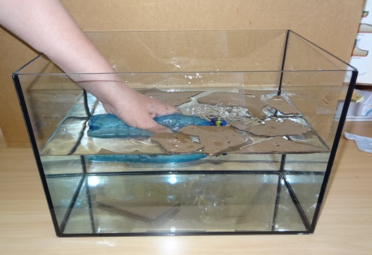
Link na videonahrávku:
Fotografia modelu litosferických dosiek:

Metodika použitia:
Motivačná časť (evokácia): Učiteľ predstaví výskumnú situáciu: Vedci si všimli, že zemetrasenia a sopečná činnosť sa na Zemi nevyskytujú rovnomerne, sú len v niektorých oblastiach. Prečo je to tak? Žiaci vyslovujú svoje predpoklady, učiteľ všetky zapisuje na tabuľu.
Expozičná časť (uvedomenie si významu): Žiaci v skupinách sa striedajú pri akváriu s vodou. Keď sa skupina dostane k akváriu, ich úlohou je najprv správne rozložiť litosferické dosky na hladinu.
Učiteľ pripraví 1 menšie akvárium s vodou (cca do 2/3). Skupiny žiakov sa pri ňom striedajú. Ich úlohou je na hladinu vody správne rozmiestniť jednotlivé litosférické dosky.
Otázka učiteľa:
- Čo je na týchto LD zvláštne? (nezodpovedajú celkom tvarom kontinentov a oceánov)
Žiaci pozorujú, ako na hladine plávajú (ako na polotekutom povrchu zemského plášťa). Potom na dno akvária opatrne vložia a hore hrdlom naklonia prázdnu fľašku (3 dcl). Bubliny budú vychádzať na miestach, kde sa litosférické dosky dotýkajú a odtláčať ich. Inde budú do seba narážať, alebo sa jedna dostane pod druhú – simulácia uvoľnenia energie pri trení litosférických dosiek, a pozorujú, čo sa deje s okrajmi litosférických dosiek (väčší pohyb, na Zemi sú dôsledkom zemetrasenia a sopečná činnosť.
Podstatné je, že táto energia vzniká pri trení sprevádzajúcom pohyby litosférických dosiek. V istých momentoch dochádza k jej náhlemu uvoľneniu.
Otázka učiteľa:
- Aké dôsledky z toho vyplývajú pre život obyvateľov žijúcich na okrajoch litosférických dosiek?
Záverečná časť (reflexia): Učiteľ sa opýta žiakov, ako sa im pracovalo, čo nové sa naučili.

Zhrnutie: Najaktívnejšou časťou Zeme je zemská kôra. Rozlámaná je na litosférické dosky, ktoré sú v neustálom pohybe. To spôsobuje vznik a uvoľňovanie veľkého množstva energie, ktoré sa prejavuje najmä sopečnou činnosťou a zemetraseniami. Najviac postihnuté miesta týmito udalosťami na Zemi sa nachádzajú na okrajoch a kontaktoch litosférických dosiek.
Skúsenosti a odporúčania (vrátane ergonómie): je potrebné pripraviť si papierové obrúsky, pre prípad vyliatia vody.
BOZP: -
Vypracoval: RNDr. Martina Škodová, PhD., Katedra geografie a geológie, FPV UMB v Banskej Bystrici

